**Test z Atrakcyjność Inwestycyjna Regionów 2019/2020**

IMIĘ I NAZWISKO………………………………………………………………………………………………………………GRUPA B1

NUMER INDEKSU………………………………………………………………………………………………………………

**UWAGA.** **Do wykonania wszystkich zadań niezbędne jest wcześniejsze zaimportowanie pliku zbior_danych_2.xls do programu Python.**

**Zadanie 1.** W badaniu udział wzięło …………… rozwiedzionych osób (zmienna fC11). **[1p]**

**Zadanie 2.** Średnia wieku (wiek) rozwiedzionych osób (zmienna fC11) wynosiła ………….……lat. **[1p]**

**Zadanie 3.** Mężczyzn (zmienna Plec), z województwa wielkopolskiego (zmienna WOJEWODZTWO) oraz kobiet z województwa podlaskiego udział w badaniu ankietowym wzięło łącznie……………. **[1p]**

**Zadanie 4.** Kobiet (zmienna Plec) z województw (zmienna WOJEWODZTWO), których kod kończy się cyfrą 2, a które jednocześnie mieszkają na wsi (zmienna KLASA_MIEJSOWOSCI) w badaniu ankietowym udział wzięło…………….. **[2p]**

**Zadanie 5.** Uzupełnij poniższą tabelę krzyżową, w której zawarte są informacje o liczbie respondentów ze względu na ich stan cywilny (zmienne fC11) i zmienną fp29 (Co jest według Pana/Pani ważniejsze w życiu?). **[1p]**

|  |  |  |
| --- | --- | --- |
|  | Co jest według Pana ważniejsze w życiu? | |
| przyjemności, dostatek, brak stresu, | osiąganie ważnych celów mimo trudności, bólu i wyrzeczeń |
| kawaler/panna |  |  |
| żonaty/zamężna |  |  |
| wdowiec/wdowa |  |  |
| rozwiedziony/a |  |  |
| separacja prawna |  |  |
| separacja faktyczna |  |  |

**Zadanie 6.** Proszę oszacować parametru modelu regresji liniowej, w której zmienną objaśnianą będzie waga (fp65), a zmiennymi objaśniającymi wzrost (fp55) oraz wiek (wiek) oraz uzupełnić brakujące wartości w poniższym wydruku (do 2 miejsc po przecinku). Proszę pisemnie zinterpretować parametr stojący przy zmiennej wzrost (poniżej) **[3p].**

==============================================================================

Dep. Variable: waga R-squared: 0.453

Model: OLS Adj. R-squared: . .

Method: Least Squares F-statistic: 334.1

Date: Sun, xx Jan 2020 Prob (F-statistic): 1.91e-106

Time: xxxxxxxx Log-Likelihood: -3133.8

No. Observations: 810 AIC: 6274.

Df Residuals: 807 BIC: 6288.

Df Model: 2

Covariance Type: nonrobust

==============================================================================

coef std err t P>|t| [0.025 0.975]

------------------------------------------------------------------------------

Intercept 8.270 -16.608 0.000 -153.585 -121.119

wzrost 0.046 25.093 0.000 1.069 1.250

wiek 0.036 10.103 0.000 0.290 0.430

==============================================================================

**Zadanie 7.**  Uzupełnij informację o odsetku respondentów ze względu na ich stan cywilny (zmienna fC11) wpisując odpowiednie wartości nad każdym słupkiem osobno. **[1p]**

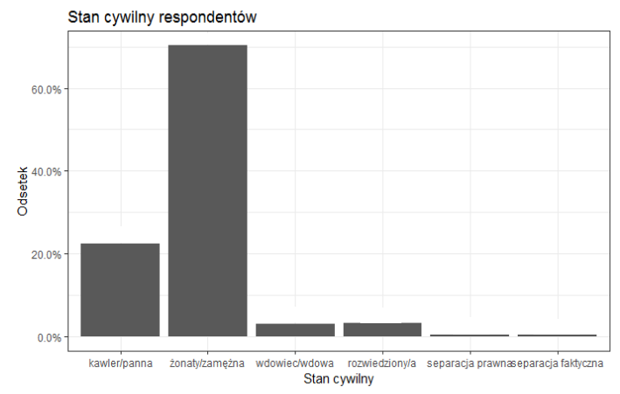

**Zadanie 8.** Oblicz i zinterpretuj współczynnik korelacji liniowej Pearsona pomiędzy wiekiem (zmienna wiek) a wagą (zmienna fp56) kobiet (zmienna Plec) zamieszkujących wieś (zmienna KLASA_MIEJSOWOSCI). **[2p]**

**Zadanie 9.** Kwartyle wagi (zmienna fp56) mężczyzn (zmienna Plec) z województwa wielkopolskiego (zmienna WOJEWODZTWO) wynosiły:  **[2p]**

Q1=…………………. Q2=…………………. Q3=………………….

**Zadanie 10.** Napisz funkcję w języku Python, która dla dowolnych dwóch zmiennych (na przykład dla zmiennej Plec i fC11) z zaimportowanego do programu Python zbioru zwróci tabelę krzyżową z odpowiednimi liczebnościami. Jako rozwiązanie podaj kod takiej funkcji. **[3p]**

**Zadanie 11.** Napisz funkcję, która dla zadanego boku trójkąta równobocznego $a$ zwraca pole ($P=\frac{a^{2}\sqrt{3}}{4}$) i obwód ($Ob=3a$). **[3p]**